САНКТ-ПЕТЕРБУРГСКИЙ
ГУМАНИТАРНЫЙ УНИВЕРСИТЕТ ПРОФСОЮЗОВ

ФАКУЛЬТЕТ ЗАОЧНОГО И ВЕЧЕРНЕГО ОБУЧЕНИЯ

МОСКОВСКИЙ ОБЛАСТНОЙ ФИЛИАЛ

Кафедра ЭМПИ

КУРСОВАЯ РАБОТА

ДИСЦИПЛИНА Проектирование информационных систем
ТЕМА Разработка модели информационной системы средствами CASE-технологий (на примере Выставочного зала)

Выполнил (а) студент(ка):
З-21ПИ группы 3 курса
Михайлов Илья Романович
(ФИО)
(подпись)________________

Научный руководитель:
(ученая степень, звание)
Профессор
Лебедев Алексей Викторович
Ф.И.О
_________________________
(подпись)

2024 г.
Содержание
Введение 3
1. Постановка задачи разработки информационной системы. 5
1.1. Задание на разработку информационной системы. 5
1.2. Характеристика объекта управления. 5
1.3. Структура информационной системы. 6
2. Функциональная модель бизнес-процесса. 7
2.1. Моделирование в IDEF0. 7
2.2. Моделирование в DFD. 11
2.3. Моделирование в IDEF3. 14
3. Модели данных информационной системы. 16
3.1. Логическая модель данных в 3НФ из ERWin. 16
3.2. Выбор и обоснование СУБД. 19
3.3. Физическая модель данных в 4НФ из ERWin. 21
4. Реализация информационной системы в СУБД. 24
5. Макеты форм. 25
Заключение. 31
Список использованных источников. 32

Введение

Современное информационное общество стремительно развивается, внедряя цифровые технологии во все сферы жизни. Одним из результатов этого процесса стали информационные системы, которые играют ключевую роль в управлении и организации различных видов деятельности.
В контексте проектирования интерес представляет разработка информационной системы для эффективного управления выставочными залами, где проходят деловые встречи, обмен знаниями и презентация новых идей.
Актуальность исследования обусловлена растущей потребностью в современных и функциональных решениях для управления экспозиционными площадками. В условиях быстро меняющейся информационной среды и повышенного интереса бизнеса к демонстрации своих продуктов и услуг создание таких систем становится критически важной задачей.
Объект исследования – внутренние информационные системы, используемые для организации и управления выставочными мероприятиями.
Предмет исследования – процесс разработки информационной системы с учётом специфики предметной области.
Проблема исследования заключается в недостатке современных и адаптивных информационных систем, способных эффективно управлять процессами в выставочных залах с учётом разнообразия представляемых продуктов и услуг.
Цель исследования – изучить процессы разработки информационной системы для управления выставочным залом, обеспечивающей организацию и проведение выставок, а также контроль сопутствующих процессов.
Задача исследования – спроектировать информационную систему, соответствующую требованиям управления выставочными залами.

Для достижения поставленной задачи необходимо разработать информационную систему для управления выставочными мероприятиями.
В исследовании будут использованы теоретические основы информационных систем, технологий хранения и обработки данных, а также принципы проектирования пользовательских интерфейсов.
Разработка информационной системы для управления выставочным залом позволит повысить эффективность организации выставочных мероприятий, улучшить качество обслуживания участников и посетителей, а также оптимизировать управленческие процессы в этой сфере.

Постановка задачи разработки информационной системы.

Целью разработки программного решения для управления выставочным залом является создание инструмента, позволяющего автоматизировать организации выставок. Такая система призвана упростить проведение мероприятий. А также облегчить взаимодействие для участников и посетителей выставок

Задание на разработку информационной системы.

Задания на создание информационной системы состоят из:
- Описание функций, требования к системе, ее возможности такие как: учет заявок участников, обработка информации о посетителях и т.д.
- Требования к платформе, базе данных, подходу проектирования и безопасности.

Характеристика объекта управления.

Объект управления – это сам выставочный зал, он подразумевает следующие связанные данные:
- Участники выставок: компании, продвигающие продукты и услуги.
- Посетители: как широкая публика, так и эксперты.
- Организующие структуры: ответственные за планирование, координацию и проведение выставочных мероприятий.
- Информационные потоки: все данные о выставках, участниках, гостях и другая информация.

Структура информационной системы.

Структура информационной системы управления выставочным залом может разделяться на модули и придерживаться следующей структуры:
- Модуль контроля – это модуль связан с организацией управления выставками, предоставление информации о выставках, учет заявок, распределение дат и прочие инструменты.
- Модуль анализа – это модуль наблюдения и анализа, необходим для сбора информации о посетителях их посещениях и предпочтениях,
- Модуль отчетности – это модуль связан с формированием финансовых, посещения и других отчетов.
- Модуль защиты– это модуль обеспечивает защиту входных данных, которые пользователи могут вводить от инъекций в систему хранения.
Так же информационная система может выполнять функции
- Рекламы – продвижение продукции компаний участников как в самом выставочном зале, так и через описание мероприятий.
- Коммерческой выгоды – за счёт продажи мест на выставках, премиального размещения и рекламных услуг информационная система может приносить прибыль.
Разделение на эти модули может послужить основой для создания информационной системы управления выставочным залом.

Функциональная модель бизнес-процесса.

Моделирование в IDEF0.

IDEF0 — методология функционального моделирования, предназначенная для формализации и описания бизнес-процессов. Отличительной особенностью IDEF0 является её акцент на соподчинённость объектов. В IDEF0 рассматриваются логические отношения между работами, а не их временная последовательность (поток работ).
В модуле контроля есть 2 функции «Учет заявок» и «Выбор дат». На вход функции «Учет заявок» подаются заявки на участие и информация о свободных местах, а на выходе формируется зарегистрированная заявка. На вход функции «Выбор дат» подаются зарегистрированные заявки и доступные даты, а на выходе получается расписание выставок.
Участнику для получения места необходимо подать заявку и в зале должны быть свободные места. Имея список заявок, выбирается подходящая дата для проведения выставки для каждого участника.

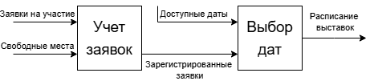
Рисунок 1 Модуль контроля в нотации IDEF0

В модуле анализа есть 2 функции «Регистрация посетителя» и «Анализ посетителя». На вход функции «Регистрация посетителя» подаются данные посетителя необходимые для регистрации, а на выходе формируется зарегистрированный посетитель. На вход функции «Анализ посетителя» подаются зарегистрированный пользователь и залы, которые он посещал, а на выходе формируется статистика посещений и персональные рекомендации для пользователя.
Для провидения анализа посетителя необходим посетитель, уже зарегистрированный в системе, через информацию о билетах конкретного пользователя берется информация о посещенных залах. На основе этого формируется статистика посещения и персональные рекомендации для пользователя.
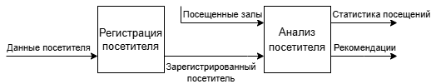
Рисунок 2 Модуль анализа в нотации IDEF0

В модуле отчетности состоит из функции «Формирование отчета». На вход функции «Формирование отчета» подается информация о посетителях, финансах и выставках. В качестве правила управления работы функции выступают «Критерии отчета». А на выходе формируется отчет по указанным критериям.
Для формирования отчета необходимо указать необходимые для формирования отчета выставки и критерии по которым будет сформирован отчет такие как учитывание конкретных посетителей, подсчет прибыли с выстави и другие.
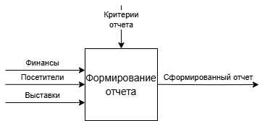
Рисунок 3 Модуль отчетности в нотации IDEF0

Модуль защиты состоит из двух функций «Валидатор» и «Проверка на инъекции». На вход функции «Валидатор» подаются данные необходимые для проверки. В качестве правила управления работы функции выступает «Формат». А на выход подаются данные, прошедшие проверку. На вход функции «Проверка на инъекции» подаются данные необходимые для проверки. На выход подаются данные, прошедшие проверку.
При вводе какой либо информации в информационной системе информация сначала проходит проверку на ввод в необходимом формате, после чего она проверяется на наличие уязвимостей которые могут навредить информационной системе, в случае если информация прошла проверку обоих функций она может быть обработана необходимыми функциями системы.
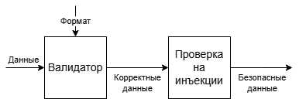
Рисунок 4 Модуль защиты в нотации IDEF0

Моделирование в DFD.

DFD — диаграммы потоков данных. Так называется методология графического структурного анализа, описывающая внешние по отношению к системе, источники и адресаты данных, логические функции, потоки данных и хранилища данных, к которым осуществляется доступ.
Для регистрации нового участника или посетителя через интерфейс системы используется функция регистрации нового пользователя.
Новый участник или посетитель вводит данные для регистрации, после чего проводится проверка на правильность и безопасность данных, которые он ввел. В случае если они не прошли проверку ему сообщается об этом. Если же данные прошли проверку они записываются в отведенное для каждого место в базе данных.
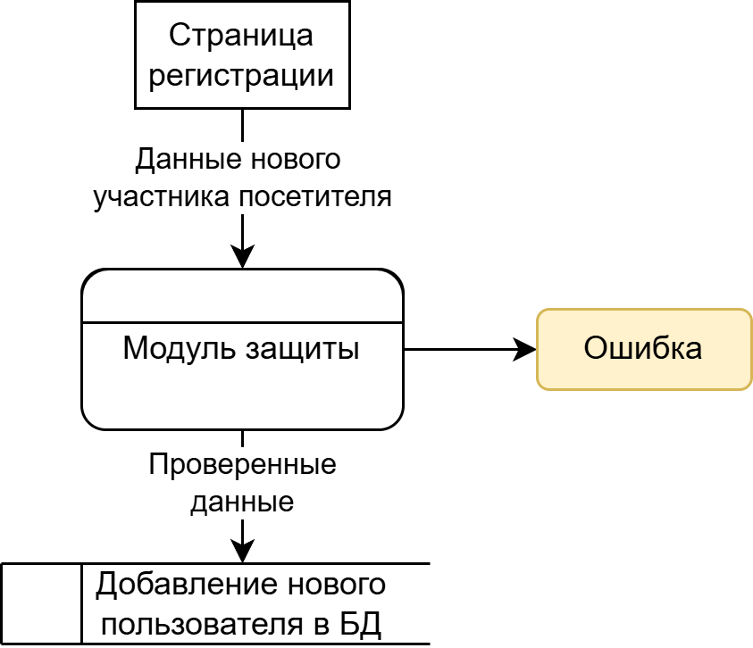
Рисунок 5 Функция регистрации нового пользователя в нотации DFD

Для совершения покупки билета через интерфейс системы используется функция покупки нового билета.
Пользователь заполняет данные на странице покупки нового билета. Введенные им данные проходят проверку, если не прошли проверку пользователю сообщается об ошибке. После проверки данные для оплаты отправляются в банк для совершения покупки. В случае отклонения операции банком пользователю сообщается об этом. Если банк провел операцию данные пользователя и данные об оплате билета записываются в базу данных. После этого пользователю сообщается о успешной покупке балета.
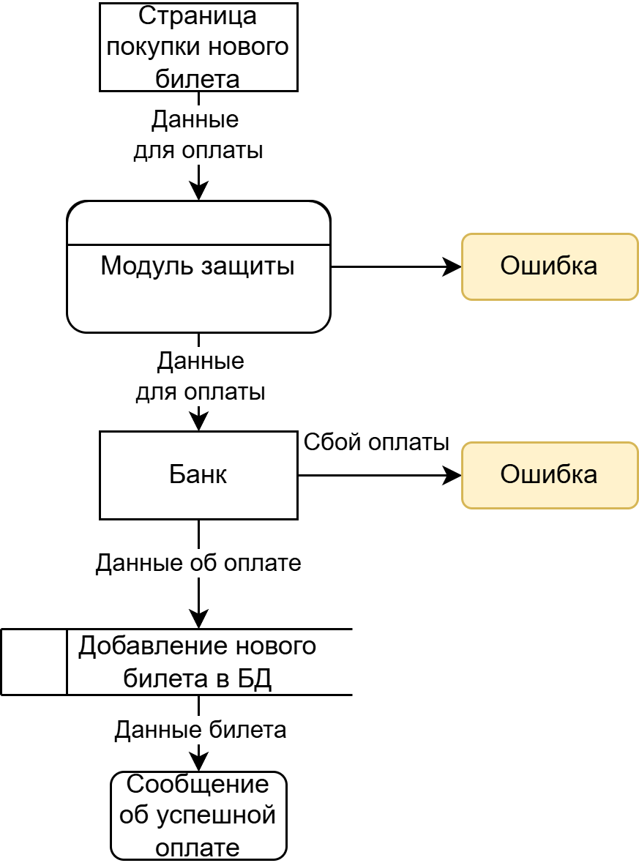
Рисунок 6 Функция покупки билета в нотации DFD
Для фильтрации заявок на выставки администратор просматривает данные о заявке и участнике и принимает решение принять или отклонить заявку на проведение выставки.
Данные о заявке и участнике, который сформировал заявку должны пройти проверку. После этого администратор, просмотрев данные заявки и участника принимает решение либо принять заявку или отклонить. Если заявка принята, то формируется счет для совершения оплаты аренды помещения для проведения выставки, после этого заявка отмечается одобренной и записывается в базу данных вместе с счетом для оплаты. Если заявка была отклонена, то заявка отмечается отклоненной и записывается в базу данных. После этого участнику отправляется сообщение об исходе поданной заявки.
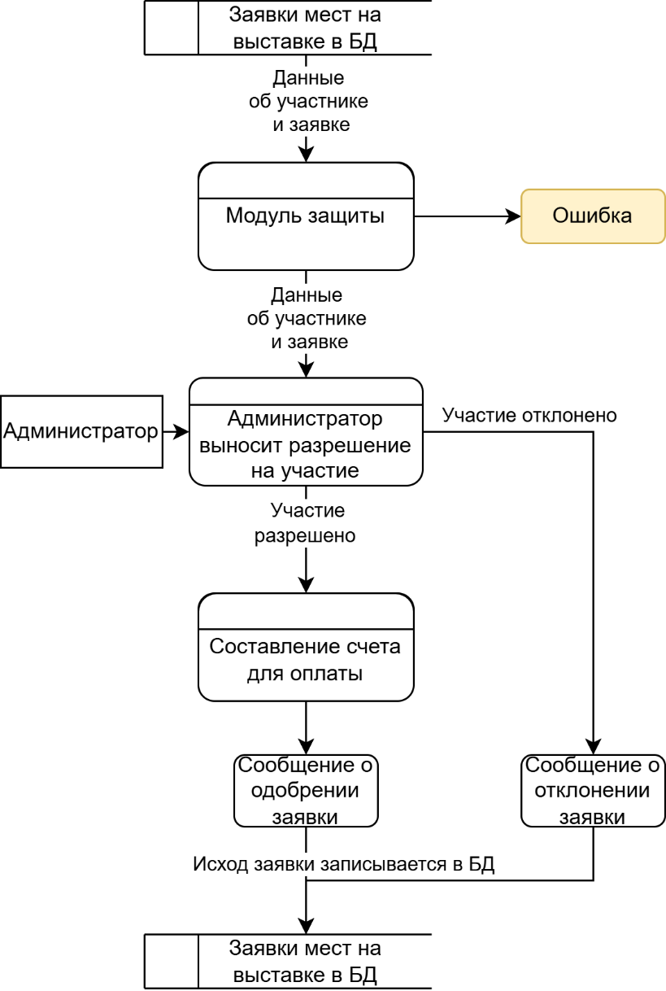
Рисунок 7 Функция фильтрации заявок в нотации DFD

Моделирование в IDEF3.

IDEF3 — методология моделирования и стандарт документирования процессов, происходящих в системе. Метод документирования технологических процессов представляет собой механизм документирования и сбора информации о процессах. IDEF3 показывает причинно-следственные связи между ситуациями и событиями в понятной эксперту форме, используя структурный метод выражения знаний о том, как функционирует система, процесс или предприятие.
На рисунке 8 изображена диаграмма, в которой отображен процесс проверки правильности введённой пользователем информации.
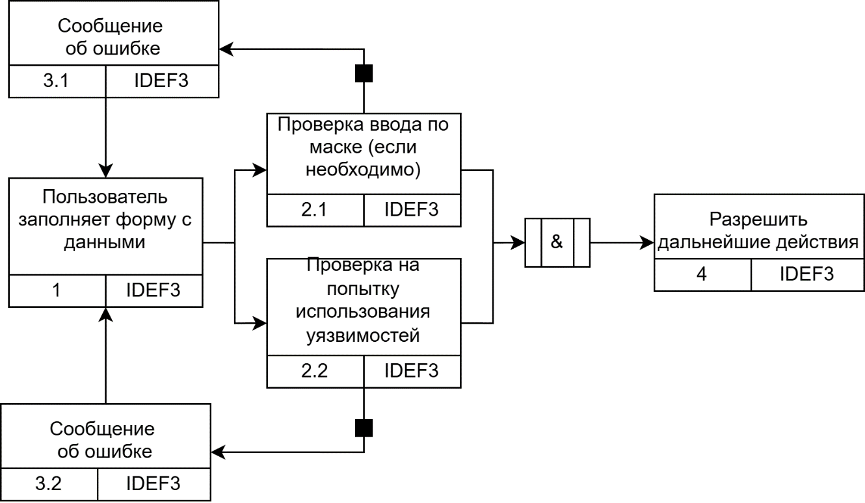
Рисунок 8 Проверка вводимых данных в нотации IDEF3

На рисунке 9 изображена диаграмма, в которой отображен процесс совершения покупки билетов на выставку.
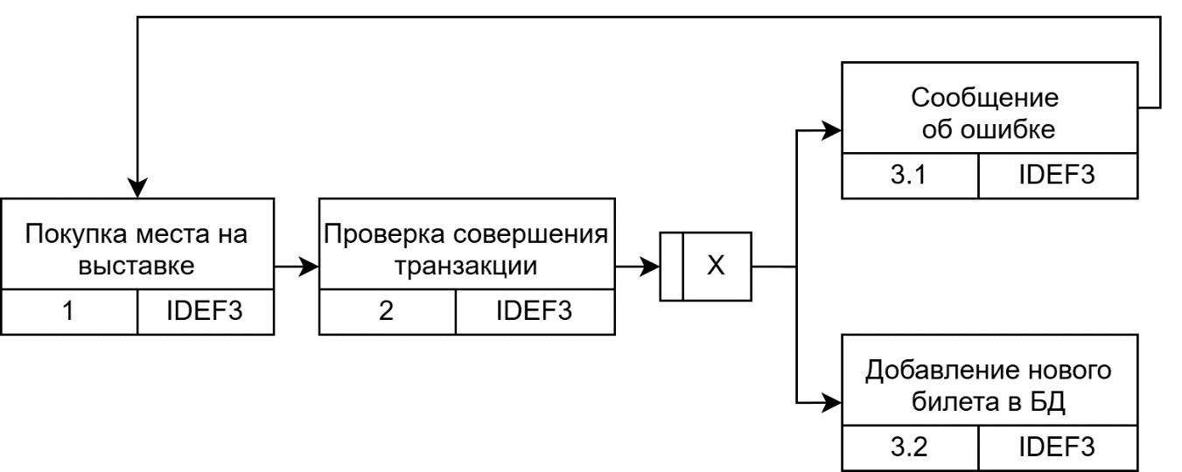
Рисунок 9 Покупка билета в нотации IDEF3

Модели данных информационной системы.

3.1. Логическая модель данных в 3НФ из ERWin.

Нормальная форма — свойство отношения в реляционной модели данных, характеризующее его с точки зрения избыточности, потенциально приводящей к логически ошибочным результатам выборки или изменения данных. Нормальная форма определяется как совокупность требований, которым должно удовлетворять отношение.
Отношения находится в первой нормальной форме (1НФ) тогда и только тогда, когда в любом допустимом значении отношения каждый его кортеж содержит только одно значение для каждого из атрибутов. Все значения в ячейках таблицы должны быть атомарными (неразделимыми), а каждый столбец содержал данные только одного типа.
Отношения находится во второй нормальной форме тогда и только тогда, когда она находится в первой нормальной форме и каждый не ключевой атрибут неприводимо (функционально полно) зависит от её потенциального ключа. Все не ключевые атрибуты зависят полностью от всего первичного ключа, а не от его части.
Отношения находится в третьей нормальной форме тогда и только тогда, когда она находится во второй нормальной форме, и отсутствуют транзитивные функциональные зависимости неключевых атрибутов от ключевых. Все не ключевые атрибуты зависимы только от первичного ключа, а не от других не ключевых атрибутов.
В связи с тем, что дистрибутив Amazon CloudFront настроен на блокировку доступа из России, проектирование базы данных в программе ERWin не является возможным на момент написания этой работы. Дальнейшее проектирование схемы базы данных будет проводиться в программе DrawIo, эта программа бесплатная и доступна на территории России. DrawIo был выбран в первую очередь из за простоты и быстроты создания блок схем разной сложности.
На рисунке 10 изображена примерная схема базы данных информационной системы выставочного зала, с соблюдением 3 нормальной формы.

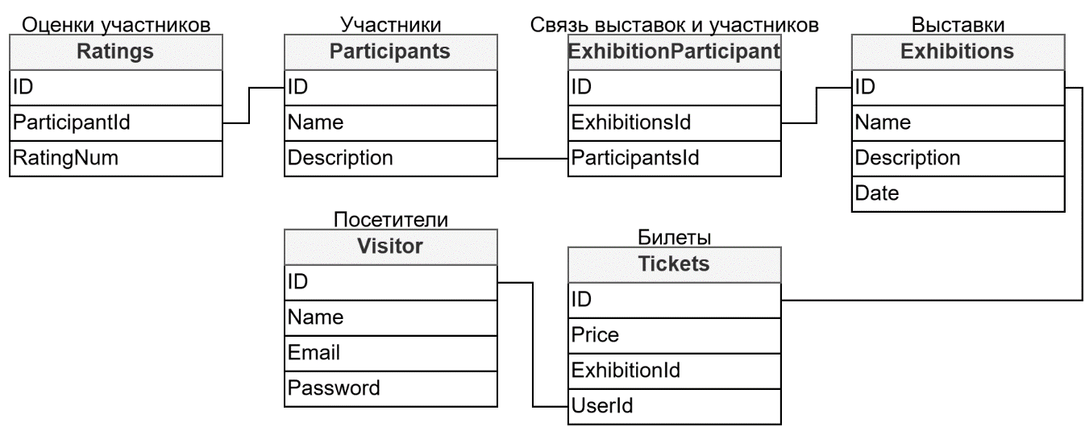
Рисунок 10 Схема базы данных
Описание блок схемы, изображенной на рисунке 10:
Таблица 1: Ratings (Оценки участников)
Название | Предназначение | Связь
ID | Идентификатор | Первичный ключ (PK)
ParticipantId | Указывает на участника, который дал оценку | Внешний ключ (FK) на Participants.ID
RatingNum | Оценка участника (числовое значение) | -

Таблица 2: Participants (Участники)
Название | Предназначение | Связь
ID | Идентификатор | Первичный ключ (PK)
Name | Имя участника | -
Description | Краткое описание участника | -

Таблица 3: ExhibitionParticipant (Связь выставок и участников)
Название | Предназначение | Связь
ID | Идентификатор | Первичный ключ (PK)
ExhibitionsId | Указывает на выставку | Внешний ключ (FK) на Exhibitions.ID
ParticipantsId | Указывает на участника | Внешний ключ (FK) на Participants.ID

Таблица 4: Exhibitions (Выставки)
Название | Предназначение | Связь
ID | Идентификатор | Первичный ключ (PK)
Name | Название выставки | -
Description | Краткое описание выставки | -
Date | Дата проведения выставки | -

Таблица 5: Visitor (Посетители)
Название | Предназначение | Связь
ID | Идентификатор | Первичный ключ (PK)
Name | Имя посетителя | -
Email | Электронная почта посетителя | -
Password | Пароль для входа в систему | -

Таблица 5: Tickets (Билеты)
Название | Предназначение | Связь
ID | Идентификатор | Первичный ключ (PK)
Price | Цена билета | -
ExhibitionId | Идентификатор на выставку, на которую куплен билет | Внешний ключ (FK) на Exhibitions.ID
UserId | Идентификатор на посетителя, купившего билет | Внешний ключ (FK) на Visitor.ID

3.2. Выбор и обоснование СУБД.

Выбор системы управления базами данных (СУБД) зависит от множества факторов, включая бюджет, производительность и уровень поддержки. В данном случае оптимальным вариантом будет MySQL, так как она обладает рядом преимуществ:
- Популярность и поддержка, MySQL одна из самых распространенных СУБД, с большим сообществом и документацией.
- Масштабируемость, подходит как для малых проектов, так и для крупных систем.
- Кроссплатформенность, работает на Windows, Linux и других ОС.
- Интеграция с инструментами легко интегрируется с PHP, Python и другими языками.
- Бесплатность open-source версия доступна для использования. Однако по условиям GPL, если какая-либо программа включает исходные коды MySQL, то она тоже должна распространяться по лицензии GPL.
Для разработки приложения была выбрана MySQL, поскольку она полнофункциональна, распространяется по лицензии GPL и не накладывает ограничений на размер базы данных.
Альтернативные СУБД, такие как PostgreSQL, CouchDB и Cassandra, не соответствуют требованиям по следующим причинам:
PostgreSQL:
- Сложнее в освоении;
- В данной задаче нет необходимости в сложных запросах;
- MySQL работает с данными быстрее.

CouchDB:
- Малочисленное сообщество, что ограничивает доступность информации и поддержки;
- Нереляционная структура усложнит реализацию системы;
- Отсутствие предопределённых типов данных.
Cassandra:
- NoSQL-подход усложнит работу с данными в данном проекте;
- Отсутствует поддержка внешних ключей.
С учётом всех факторов MySQL оказалась наиболее подходящей СУБД для данного приложения.
phpMyAdmin — это бесплатный программный инструмент, написанный на PHP, предназначенный для управления MySQL через Интернет. phpMyAdmin поддерживает широкий спектр операций с MySQL и MariaDB. Часто используемые операции. PhpMyAdmin прост в использовании, бесплатен.
Графический интерфейс PhpMyAdmin изображен на рисунке 10.
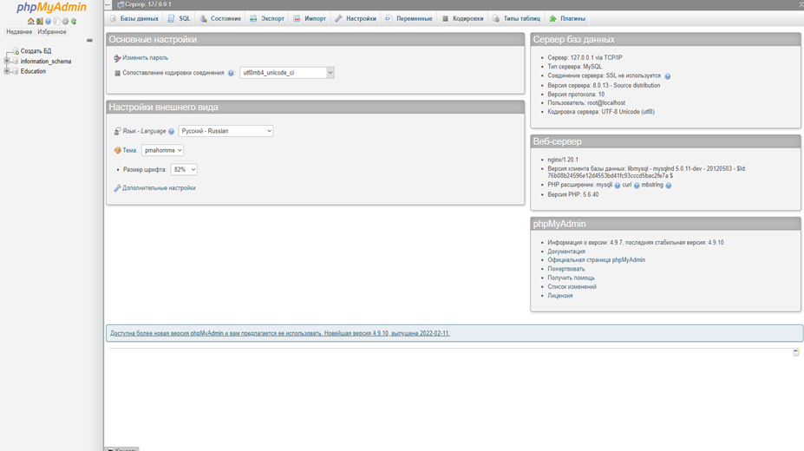
Рисунок 11 PhpMyAdmin
На основании этой информации в качестве web-интерфейса для базы данных MySQL был выбран phpMyAdmin.

3.3. Физическая модель данных в 4НФ из ERWin.

Отношения находится в четвёртой нормальной форме, если она находится третьей нормальной форме и не содержит нетривиальных многозначных зависимостей.
На рисунке 12 изображена схема базы данных информационной системы выставочного зала, с соблюдением 4 нормальной формы.

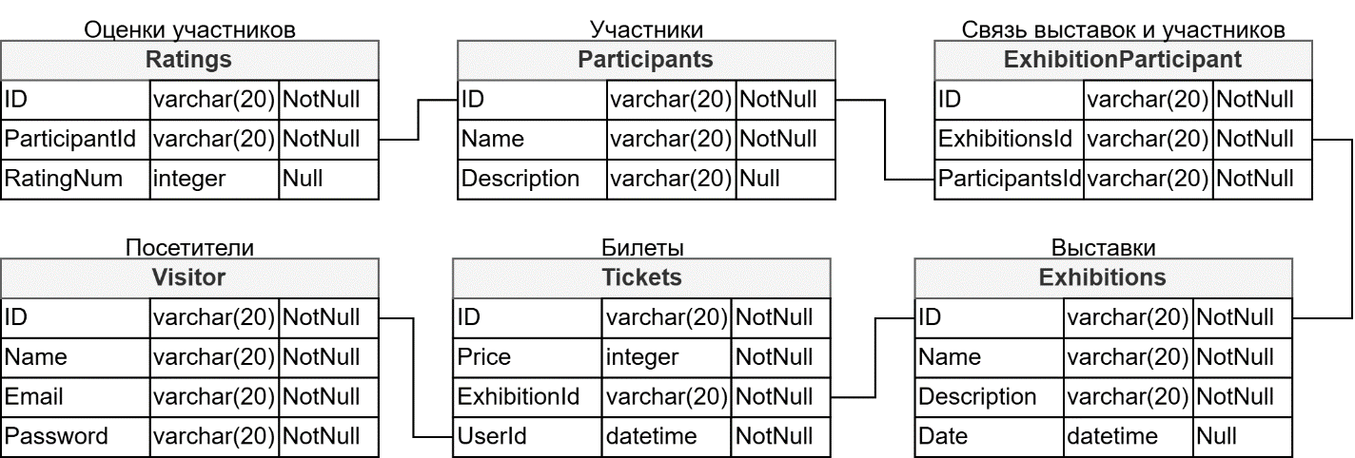
Рисунок 12 схема базы данных 4 нормальная форма

Таблица 5: Tickets (Билеты)
Название поля | Тип данных | Предназначение | Связь
ID | varchar(20) NOT NULL | Идентификатор | Первичный ключ (PK)
ParticipantId | varchar(20) NOT NULL | Указывает на участника, которому дана оценка | Внешний ключ (FK) на Participants.ID
RatingNum | integer NULL | Числовая оценка участника | -

Таблица 2: Participants (Участники)
Название поля | Тип данных | Предназначение | Связь
ID | varchar(20) NOT NULL | Идентификатор | Первичный ключ (PK)
Name | varchar(20) NULL | Имя или название участника | -
Description | varchar(20) NULL | Краткое описание участника | -

Таблица 3: ExhibitionParticipant (Связь выставок и участников)
Название поля | Тип данных | Предназначение | Связь
ID | varchar(20) NOT NULL | Идентификатор | Первичный ключ (PK)
ExhibitionsId | varchar(20) NOT NULL | Указывает на выставку | Внешний ключ (FK) на Exhibitions.ID
ParticipantsId | varchar(20) NOT NULL | Указывает на участника | Внешний ключ (FK) на Participants.ID

Таблица 4: Exhibitions (Выставки)
Название поля | Тип данных | Предназначение | Связь
ID | varchar(20) NOT NULL | Идентификатор | Первичный ключ (PK)
Name | varchar(20) NULL | Название выставки | -
Description | varchar(20) NULL | Краткое описание выставки | -
Date | datetime NULL | Дата проведения выставки | -

Таблица 5: Visitor (Посетители)
Название поля | Тип данных | Предназначение | Связь
ID | varchar(20) NOT NULL | Идентификатор | Первичный ключ (PK)
Name | varchar(20) NOT NULL | Имя посетителя | -
Email | varchar(20) NOT NULL | Электронная почта посетителя | -
Password | varchar(20) NOT NULL | Пароль для входа в систему | -

Таблица 6: Tickets (Билеты)
Название поля | Тип данных | Предназначение | Связь
ID | varchar(20) NOT NULL | Идентификатор | Первичный ключ (PK)
Price | integer NULL | Цена билета | -
ExhibitionId | varchar(20) NOT NULL | Указывает на выставку, на которую куплен билет | Внешний ключ (FK) на Exhibitions.ID
UserId | varchar(20) NOT NULL | Указывает на посетителя, купившего билет | Внешний ключ (FK) на Visitor.ID

Реализация информационной системы в СУБД.

В качестве подхода к разработке базы данных стоит придерживаться подхода CodeFirst. Это подход суть которого заключается в том что сначала создается модели данных в виде классов на языке программирования, а база данных генерируется автоматически на основе созданных программистом классов.
Придерживание подхода CodeFirst позволит:
- Ускорение разработки, связанной с базой данных. Так как разработчик не будет вручную создавать или изменять саму базу данных.
- Изменяемость, на ранних этапах разработки структура базы данных может часто меняться CodeFirst позволяет избегать сложного процесса изменения вручную.
- Отсутствие SQL запросов, при использовании CodeFirst писать запросы к базе данных нужно не на языке запросов SQL, а на языке программирования.
Но использование подхода CodeFirst обязывает создание новой базы данных, если она уже существует этот подход не подойдёт.

Макеты форм.

Для реализации информационной системы выставочного зала необходимо наличие минимум 6 страниц (форм).
- Страница регистрации.
- Страница регистрации участников выставок.
- Страница авторизации посетителей.
- Страница покупки билета.
- Страница подачи заявки на проведение выставки.
- Страница фильтрации заявок.
Это минимальный объём страниц для реализации информационной системы выставочного зала. Так же возможна реализация дополнительных страниц например:
- Каталог. Страница, в которой пользователи могут просматривать выставки, которые будут проводится в ближайшее время.
- Страница выставки. Страница, на которой пользователи смогут читать подробное описание о выставке.
- Спонсоры. Страница, на которой будут представлены компании участников выставок. Для привлечения новых участников и посетителей и спонсоров.
- Страница формирования отчетов. Для формирования необходимых отчетов с необходимыми параметрами.
- Личный кабинет. Страница, в которой пользователь сможет изменить свою личную информацию, а также посмотреть выставки, на которых он присутствовал.

На рисунке 13 отображен пример формы регистрации нового пользователя. Для регистрации пользователю необходимо ввести имя, его электронную почту и пароль для регистрации. Валидатор проверяет поля на маску ввода электронной почты и что бы пароль удовлетворял следующим требованиям:
- Должен содержать прописные буквы
- Должен содержать заглавные буквы
- Должен содержать цифры
- Должен содержать минимум 5 символов
- Не должен быть больше 20 символов
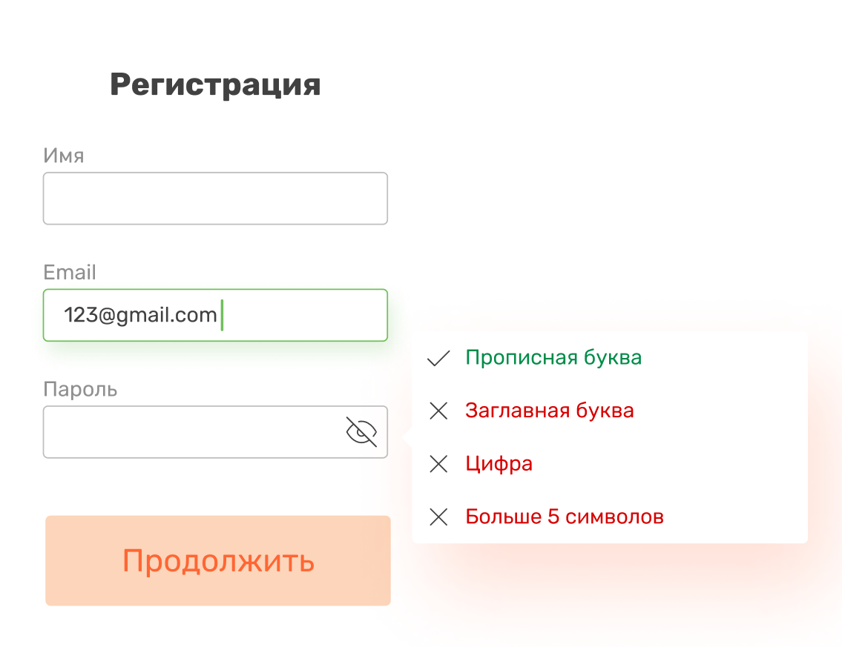
Рисунок 13 Пример формы регистрации нового пользователя

На рисунке 14 изображен пример формы регистрации нового участника. Для регистрации в качестве нового участника необходимо указать имя участника и описание организации, от которой регистрируется участник.
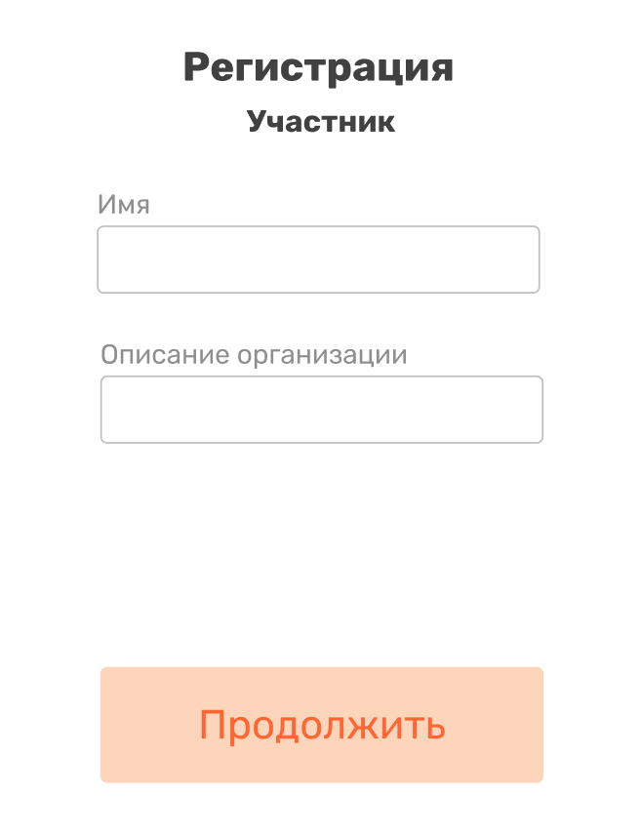
Рисунок 14 Пример формы регистрации нового участника
На рисунке 15 отображен пример формы авторизации посетителя. Для авторизации необходимо ввести имя посетителя и пароль указанный при регистрации.
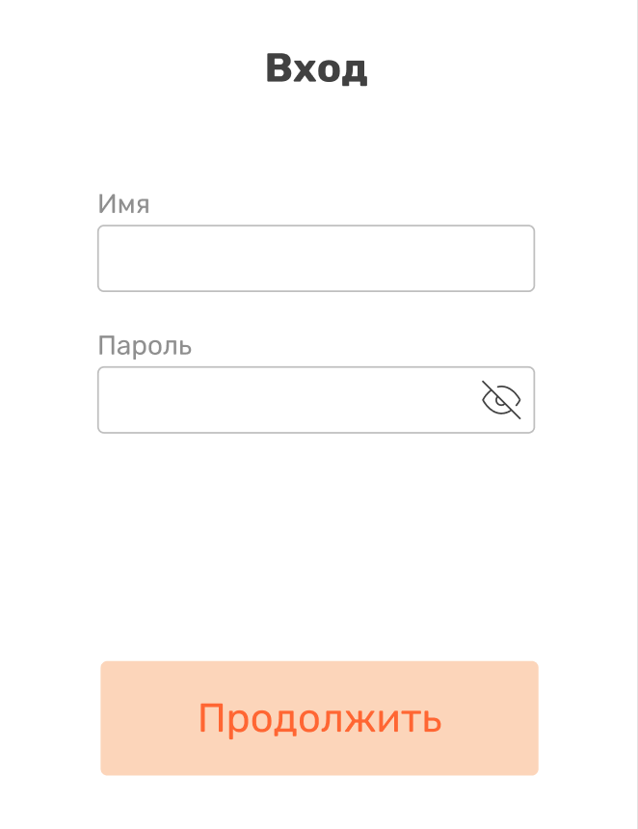
Рисунок 15 Пример формы авторизации посетителя
На рисунке 16 изображен пример формы покупки билета. Для совершения покупки необходимо выбрать необходимую выставку и указать номер карты для оплаты. После выбора необходимой выставки будет отображена цена билета на выбранную выставку.
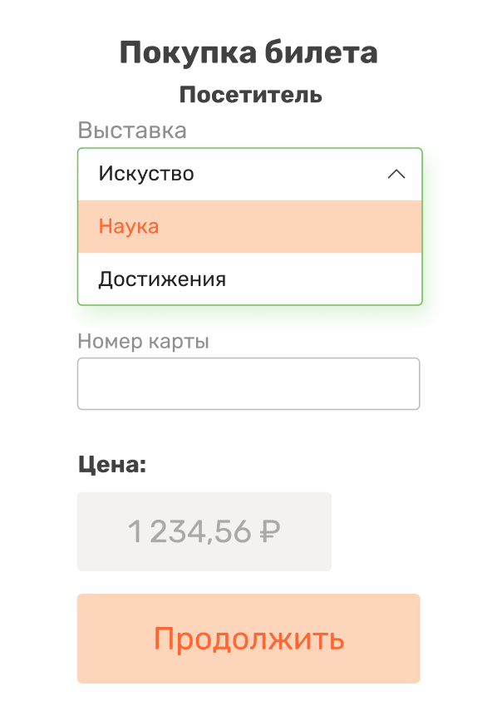
Рисунок 16 Пример формы для покупки билета

На рисунке 17 изображен пример формы подачи заявки на проведение выставки. Для этого необходимо указать название проводимой выставки и описание выставки.
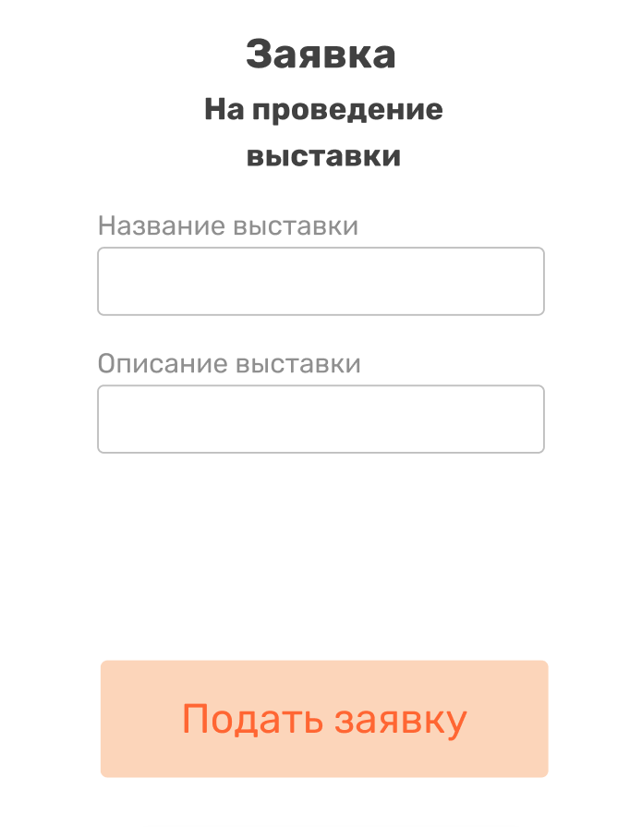
Рисунок 17 Пример формы подачи заявки

На рисунке 18 отображен пример формы фильтрации заявок. Администратору отображаются выставки, описание выставки, имя участника, который подал заявку, описание организации. Если администратора устраивает заявка, то он выбирает время проведения выставки и одобряет заявку. Если его не устраивает заявка он отклоняет заявку.
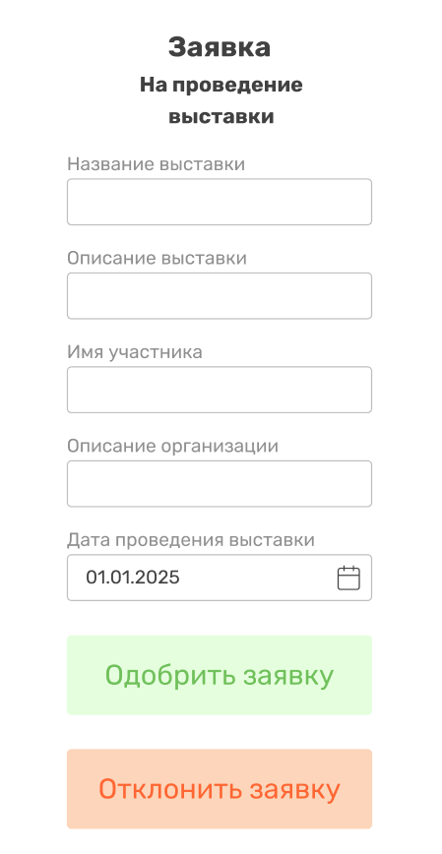
Рисунок 18 Пример формы фильтрации заявок

Заключение.

В данной курсовой работе была разработана модель информационной системы для автоматизации выставочного зала с использованием современных CASE-технологий.
Были построены функциональные модели бизнес-процессов с использованием нотаций IDEF0, DFD и IDEF3, что позволило структурировать задачи системы и определить ключевые потоки данных.
Разработана реляционная модель базы данных, включая нормализацию до 3НФ и 4НФ, для обеспечения целостности данных и оптимальной производительности. Созданы примеры форм и интерфейсов, которые обеспечивают взаимодействие пользователей с информационной системы системой. Спроектированная информационная система позволяет автоматизировать процессы выставочного зала, включая управление выставками, учет участников, регистрацию посетителей и продажу билетов. В дальнейшем возможно расширение функционала системы.
Данный проект закладывает основу для дальнейшей реализации информационной системы выставочного зала.

Список использованных источников.

IDEF0 [В Интернете] // Википедия. - https://ru.wikipedia.org/wiki/IDEF0.
Bringing MySQL to the web [В Интернете] // phpmyadmin. - https://www.phpmyadmin.net/.
DFD [В Интернете] // Википедиия. - https://ru.wikipedia.org/wiki/DFD.
DFD (Data Flow Diagram) Диаграммы — зачем они нужны и какие бывают [В Интернете] // habr. - https://habr.com/ru/articles/668684/.
IDEF0. Знакомство с нотацией и пример использования [В Интернете] // trinion. - https://trinion.org/blog/idef0-znakomstvo-s-notaciey-i-primer-ispolzovaniya.
IDEF3 [В Интернете] // Википедиия. - https://ru.wikipedia.org/wiki/IDEF3.
phpMyAdmin [В Интернете] // Википедия. - https://en.wikipedia.org/wiki/PhpMyAdmin.
SQL [В Интернете] // Википедия. - https://ru.wikipedia.org/wiki/SQL.
Азы моделирования в idef0 [В Интернете] // comindware. - https://www.comindware.ru/blog/%D0%B0%D0%B7%D1%8B-%D0%BC%D0%BE%D0%B4%D0%B5%D0%BB%D0%B8%D1%80%D0%BE%D0%B2%D0%B0%D0%BD%D0%B8%D1%8F-%D0%B2-idef0/.
Интеграция: синхронное, асинхронное и реактивное взаимодействие, консистентность и транзакции [В Интернете] // habr. - https://habr.com/ru/companies/oleg-bunin/articles/543946/.
Нормализация отношений. Шесть нормальных форм [В Интернете] // habr. - https://habr.com/ru/articles/254773/.
Нормальная форма [В Интернете] // Википедия. - https://ru.wikipedia.org/wiki/%D0%9D%D0%BE%D1%80%D0%BC%D0%B0%D0%BB%D1%8C%D0%BD%D0%B0%D1%8F_%D1%84%D0%BE%D1%80%D0%BC%D0%B0.
Описание нотации IDEF3 [В Интернете] // trinion. - https://trinion.org/blog/opisanie-notacii-idef3.
Основы IDEF3 [В Интернете] // Корпоративный менеджмент. - https://www.cfin.ru/vernikov/idef/idef3.shtml.
Разработка баз данных с Code First [В Интернете] // habr. - https://habr.com/ru/articles/234827/.
Создание базы данных с помощью Code First [В Интернете] // Microsoft Learn. - https://learn.microsoft.com/ru-ru/ef/ef6/modeling/code-first/workflows/new-database.
Что такое DFD (диаграммы потоков данных) [В Интернете] // trinion. - https://trinion.org/blog/chto-takoe-dfd-diagrammy-potokov-dannykh.

